重 庆 大 学

学 生 实 验 报 告

实验课程名称 数学实验

开课实验室 DS1407

学 院 计算机学院 年级 2021 专业班
计卓2班，计科2班，信安1班

学 生 姓 名 文红兵 学 号 20214590
学 生 姓 名 张奎元 学 号 20214358
学 生 姓 名 高志朋 学 号 20214141

开 课 时 间 2022 至 2023 学年第 二 学期

总 成 绩

数 统 学 院 制
开课学院、实验室： DS1407 实验时间 ： 2023 年 4月 9日
课程  名称 | 数学实验 | 实验项目  名 称 | 回归模型 | 实验项目类型
 |  |  |  | 验证 | 演示 | 综合 | 设计 | 其他
指导  教师 | 肖剑 | 成 绩 |  |  |  | √
题目
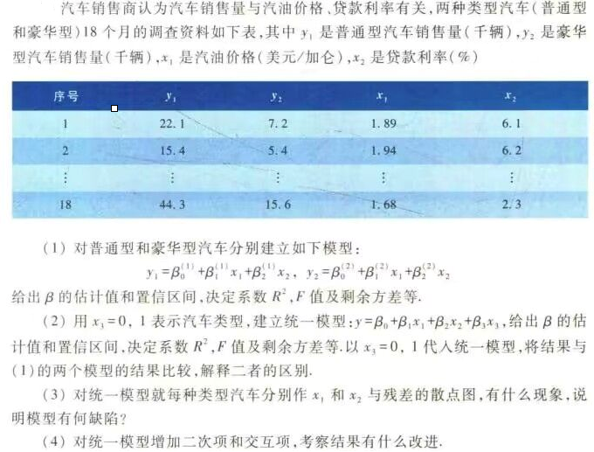

完整数据如下表：
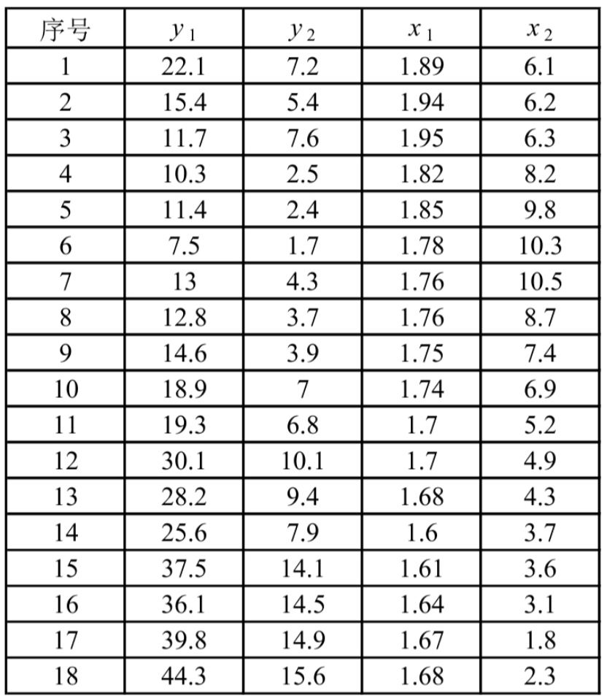
第一小问
模型1.1
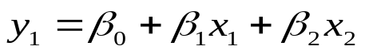
程序1.1
clc; clear ;
y1=[22.1,15.4,11.7,10.3,11.4,7.5,13,12.8,14.6,18.9,19.3,30.1,28.2,25.6,37.5,36.1,39.8,44.3]';
y2=[7.2,5.4,7.6,2.5,2.4,1.7,4.3,3.7,3.9,7,6.8,10.1,9.4,7.9,14.1,14.5,14.9,15.6]';
x1=[1.89,1.94,1.95,1.82,1.85,1.78,1.76,1.76,1.75,1.74,1.7,1.7,1.68,1.6,1.61,1.64,1.67,1.68]';
x2=[6.1,6.2,6.3,8.2,9.8,10.3,10.5,8.7,7.4,6.9,5.2,4.9,4.3,3.7,3.6,3.1,1.8,2.3]';
X = [ones(size(x1)) x1 x2] ;
[b,bint,r,rint,stats] = regress(y1,X) ;
rcoplot(r,rint) ; % 残差图

%去除反常数据后代码
clc; clear ;
y1=[22.1,15.4,11.7,10.3,11.4,7.5,13,12.8,14.6,18.9,30.1,28.2,37.5,36.1,39.8]';
x1=[1.89,1.94,1.95,1.82,1.85,1.78,1.76,1.76,1.75,1.74,1.7,1.68,1.61,1.64,1.67]';
x2=[6.1,6.2,6.3,8.2,9.8,10.3,10.5,8.7,7.4,6.9,4.9,4.3,3.6,3.1,1.8]';

X = [ones(size(x1)) x1 x2] ;
[b,bint,r,rint,stats] = regress(y1,X) ;
rcoplot(r,rint) ; % 残差图

结果1.1
原始数据
参数估计结果
 | 估计值 | 置信区间
β₁ | 90.1814 | [46.1971 ,134.1656]
β₂ | -27.6588 | [-54.5542 ,-0.7634]
β₃ | -3.2283 | [-4.2747 ,-2.1819]

显著性分析
 | 估计值
R² | 0.8593
F | 45.7992
σ² | 20.7910
P | 0.0000

残差图
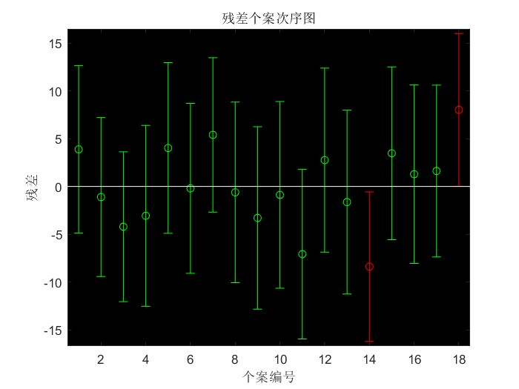
剔除反常数据后
参数估计结果
 | 估计值 | 置信区间
β₁ | 107.5601 | [75.3160,139.8042]
β₂ | -37.9283 | [-57.2842,-18.5723]
β₃ | -3.0314 | [-3.7862,-2.2767]

显著性分析
 | 估计值
R² | 0.9334
F | 84.0758
σ² | 9.2746
P | 0.0000
残差图
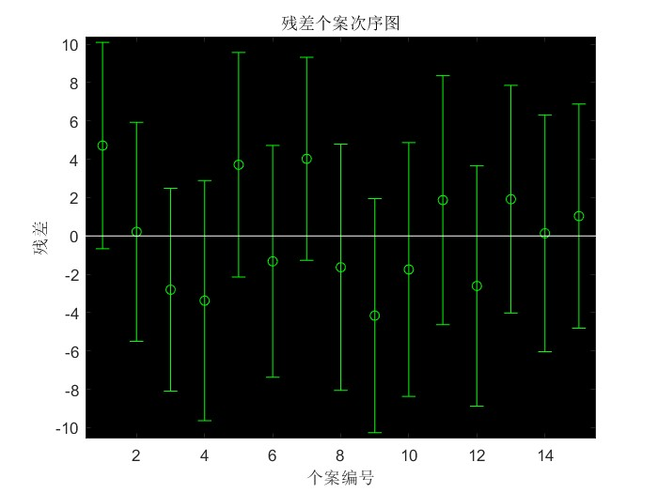
分析1.1
通过对已知数据进行线性回归分析，对参数进行估计得到的结果如上述表格所示
其中R方的值为0.8593，解释程度较高，F估计值为45.7992，远大于所设定置信度下的目标值，p为0，模型与被解释变量相关性较大。且参数置信区间中不含零点，因此该回归模型合适。

模型1.2
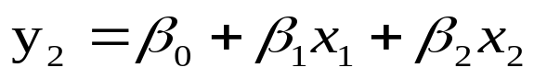
程序1.2
clc; clear ;%导入数据
y2=[7.2,5.4,7.6,2.5,2.4,1.7,4.3,3.7,3.9,7,6.8,10.1,9.4,7.9,14.1,14.5,14.9,15.6]';
x1=[1.89,1.94,1.95,1.82,1.85,1.78,1.76,1.76,1.75,1.74,1.7,1.7,1.68,1.6,1.61,1.64,1.67,1.68]';
x2=[6.1,6.2,6.3,8.2,9.8,10.3,10.5,8.7,7.4,6.9,5.2,4.9,4.3,3.7,3.6,3.1,1.8,2.3]';
X = [ones(size(x1)) x1 x2] ;
[b,bint,r,rint,stats] = regress(y2,X);
rcoplot(r,rint) ; % 残差图

% 剔除反常数据后
clc; clear ;
y2=[7.2,5.4,7.6,2.5,2.4,1.7,3.7,3.9,7,10.1,9.4,14.1,14.5,14.9,15.6]';
x1=[1.89,1.94,1.95,1.82,1.85,1.78,1.76,1.75,1.74,1.7,1.68,1.61,1.64,1.67,1.68]';
x2=[6.1,6.2,6.3,8.2,9.8,10.3,8.7,7.4,6.9,4.9,4.3,3.6,3.1,1.8,2.3]';
X = [ones(size(x1)) x1 x2] ;
[b,bint,r,rint,stats] = regress(y2,X) ;
rcoplot(r,rint) ; % 残差图

结果1.2
原始数据
参数估计
 | 估计值 | 置信区间
β₁ | 24.5471 | [5.9501,43.1740]
β₂ | -4.6285 | [-16.0184,6.7615]
β₃ | -1.4360 | [-1.8792,-0.9929]

显著性分析
 | 估计值
R² | 0.8402
F | 39.4474
σ² | 3.7288
P | 0.0000
残差图
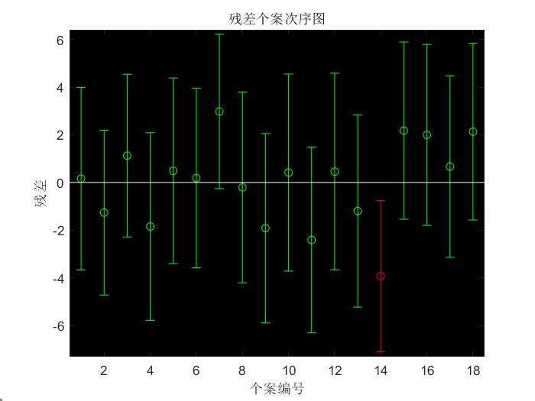
剔除反常数据后
参数估计结果：
 | 估计值 | 置信区间
β₁ | 29.7583 | [16.2864,43.2303]
β₂ | -6.7738 | [-14.9774 ,1.4299]
β₃ | -1.6367 | [-1.9680 ,-1.3054]

显著性分析结果：
 | 估计值
R² | 0.9450
F | 103.1152
σ² | 1.5413
P | 0.0000

残差图:
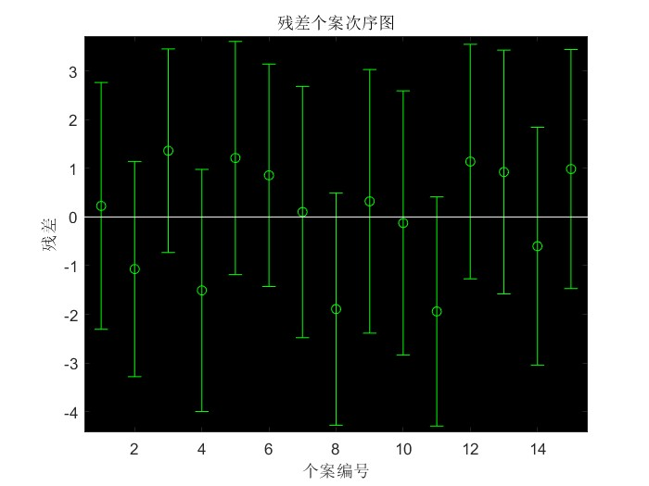
分析1.2
通过对已知数据进行线性回归分析，对参数进行估计得到的结果如上述表格所示
其中R方的值为0.8402，解释程度较高，F估计值为39.4474，远大于所设定置信度下的目标值，p为0，模型与被解释变量相关性较大。且参数置信区间中不含零点，因此该回归模型合适。

第二小问
模型2

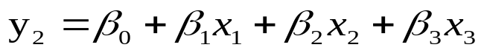
程序2
clc ; clear ;
n = 18 ;
%开始插入数据
y=[22.1,15.4,11.7,10.3,11.4,7.5,13,12.8,14.6,18.9,19.3,30.1,28.2,25.6,37.5,36.1,39.8,44.3,7.2,5.4,7.6,2.5,2.4,1.7,4.3,3.7,3.9,7,6.8,10.1,9.4,7.9,14.1,14.5,14.9,15.6]';
x1 = [1.89,1.94,1.95,1.82,1.85,1.78,1.76,1.76,1.75,1.74,1.7,1.7,1.68,1.6,1.61,1.64,1.67,1.68,1.89,1.94,1.95,1.82,1.85,1.78,1.76,1.76,1.75,1.74,1.7,1.7,1.68,1.6,1.61,1.64,1.67,1.68]';
x2 = [6.1,6.2,6.3,8.2,9.8,10.3,10.5,8.7,7.4,6.9,5.2,4.9,4.3,3.7,3.6,3.1,1.8,2.3,6.1,6.2,6.3,8.2,9.8,10.3,10.5,8.7,7.4,6.9,5.2,4.9,4.3,3.7,3.6,3.1,1.8,2.3]';
x3 = [zeros(1,n) ones(1,n)]' ;
X = [ones(size(x1)) x1 x2 x3] ;
[b,bint,r,rint,stats] = regress(y,X) ;
rcoplot(r,rint) ; % 残差图

结果2
参数估计：
 | 估计值 | 置信区间
β₁ | 64.5753 | [33.5007,95.6499]
β₂ | -16.1436 | [-35.1193 ,2.8320]
β₃ | -2.3322 | [-3.0705 ,-1.5939]
β₄ | -14.4222 | [-17.6546,-11.1898]
显著性分析：
 | 估计值
R² | 0.8366
F | 54.6111
σ² | 22.6642
P | 0.0000
残差图
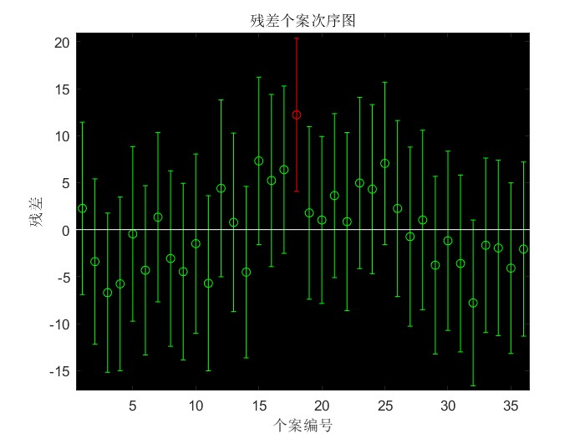

分析2
显著性分析：R方的值为0.8366，解释程度较高，F估计值为54.6111，远大于所设定置信度下的目标值，p为0，模型与被解释变量相关性较大。但参数置信区间中x2参数区间中含有零点，这也为后面对交互项的分析留下原因，但是总体而言该回归模型相对合适。
加入x3变量后，线性回归得到的结果与原独立模型下结果并不一致。统一模型中的参数估计接近原独立模型中参数的平均值。分析原因如下
- 基于分析问题的不同，独立模型使用数据集中样本数为18，统一模型数据集中样本数则为36，且样本维度不同，因此结果会有较大的差异。
- 回归分析的原理是基于最小的误差平方和，从宏观上来看统一模型所用的正是两个独立模型的平均式，因此x1与x2的系数在统一模型中会相互接近。
- 回归分析的结果本身是一个随机变量，因此在自变量相同的情况下，问题不同，所得到的模型就不会完全相同。

第三小问
程序3
clc; clear ;
n = 18 ;
%数据的导入
y=[22.1,15.4,11.7,10.3,11.4,7.5,13,12.8,14.6,18.9,19.3,30.1,28.2,25.6,37.5,36.1,39.8,44.3,7.2,5.4,7.6,2.5,2.4,1.7,4.3,3.7,3.9,7,6.8,10.1,9.4,7.9,14.1,14.5,14.9,15.6]';
x1 = [1.89,1.94,1.95,1.82,1.85,1.78,1.76,1.76,1.75,1.74,1.7,1.7,1.68,1.6,1.61,1.64,1.67,1.68,1.89,1.94,1.95,1.82,1.85,1.78,1.76,1.76,1.75,1.74,1.7,1.7,1.68,1.6,1.61,1.64,1.67,1.68]';
x2 = [6.1,6.2,6.3,8.2,9.8,10.3,10.5,8.7,7.4,6.9,5.2,4.9,4.3,3.7,3.6,3.1,1.8,2.3,6.1,6.2,6.3,8.2,9.8,10.3,10.5,8.7,7.4,6.9,5.2,4.9,4.3,3.7,3.6,3.1,1.8,2.3]';
x3 = [zeros(1,n) ones(1,n)]' ;
X = [ones(size(x1)) x1 x2 x3] ;
[b,bint,r,rint,stats] = regress(y,X) ;
figure(1) ;%普通汽车残差图像
title('普通汽车') ;
subplot(1,2,1) ; z = 0 * x1 ;
plot(x1(1:18), r(1:18),'+',x1,z,'LineWidth',1.5) ;
xlabel('x1') ; ylabel('r') ;
subplot(1,2,2) ;
plot(x2(1:18), r(1:18),'+',x2,z,'LineWidth',1.5) ;
xlabel('x2') ; ylabel('r') ;
figure(2) ;%豪华汽车残差图像
title('豪华汽车') ;
subplot(1,2,1) ; z = 0 * x1 ;
plot(x1(19:36), r(19:36),'+',x1,z,'LineWidth',1.5) ;
xlabel('x1') ; ylabel('r') ;
subplot(1,2,2) ;
plot(x2(19:36), r(19:36),'+',x2,z,'LineWidth',1.5) ;
xlabel('x2') ; ylabel('r') ;

结果3
普通车残差图像：
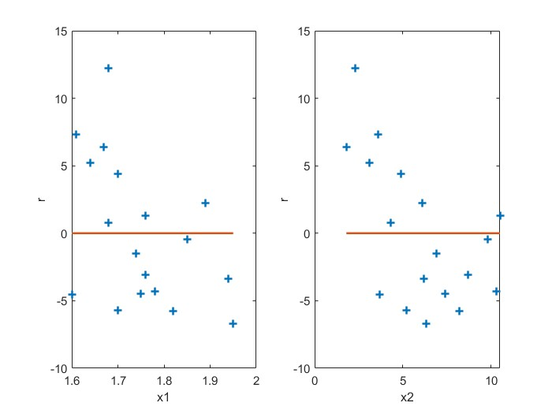
豪华车残差图像：
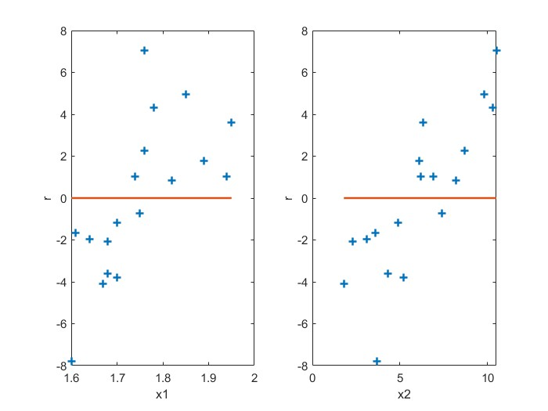

分析3
理想情况下的残差分析应该服从均值为零的同方差正态分布。残差点应该比较均匀的分布在y=0直线两侧，且数值接近0的点应该占据多数。而得到的独立模型结果却与理想假设差别较大。利用统一模型做出的结果同样不够理想，说明原假设x1与x2独立对y作用是不合适的，两个变量之间存在相互作用，且在x1与x2固定的情况下，x3取值的不同也会得到不一样的残差结果，这同样说明汽车类型对油价，贷款利率等有相互作用。

第四小问
模型4
程序4

clc; clear ;
n = 18 ;
y = [22.1,15.4,11.7,10.3,11.4,7.5,13,12.8,14.6,18.9,19.3,30.1,28.2,25.6,37.5,36.1,39.8,44.3,7.2,5.4,7.6,2.5,2.4,1.7,4.3,3.7,3.9,7,6.8,10.1,9.4,7.9,14.1,14.5,14.9,15.6]';
x1 = [1.89,1.94,1.95,1.82,1.85,1.78,1.76,1.76,1.75,1.74,1.7,1.7,1.68,1.6,1.61,1.64,1.67,1.68,1.89,1.94,1.95,1.82,1.85,1.78,1.76,1.76,1.75,1.74,1.7,1.7,1.68,1.6,1.61,1.64,1.67,1.68]';
x2 = [6.1,6.2,6.3,8.2,9.8,10.3,10.5,8.7,7.4,6.9,5.2,4.9,4.3,3.7,3.6,3.1,1.8,2.3,6.1,6.2,6.3,8.2,9.8,10.3,10.5,8.7,7.4,6.9,5.2,4.9,4.3,3.7,3.6,3.1,1.8,2.3]';
x3 = [zeros(1,n) ones(1,n)]' ;
x4 = x1 .* x2 ;
x5 = x1 .* x3 ;
x6 = x2 .* x3 ;
x7 = x1 .^ 2 ;
x8 = x2 .^ 2 ;
X = [x1 x2 x3 x4 x5 x6 x7 x8] ;
stepwise(X, y, [1,2,3]) % [1,2,3]表示x1 x2 x3均保留在模型中

结果4
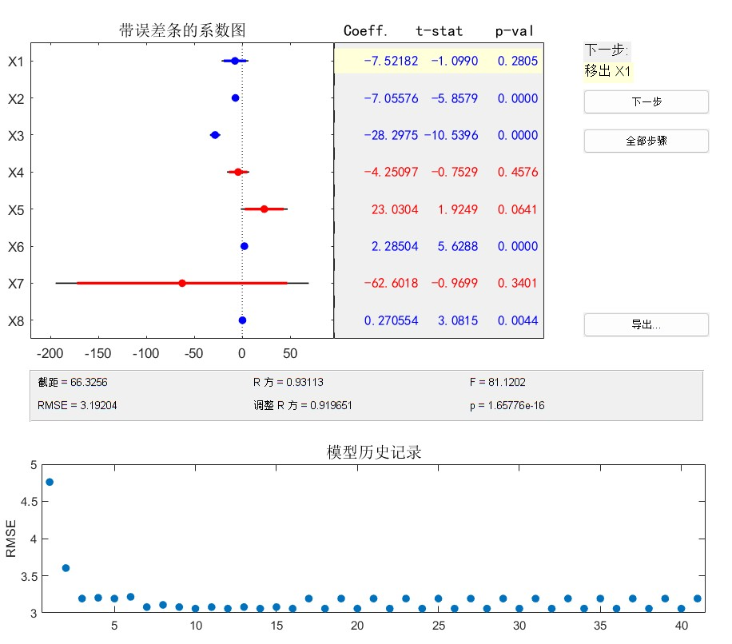

分析4
在保留x1 x2 x3 的情况下通过调整变量的加入和清除使得F的值变大， p 变小以得到非劣解的情况下最终得到的回归方程是：
相比于没有加入交互项和二次项后F值为81.1202，p值为0，相比于独立模型和原统一模型均有所优化，方差减小，模型的精度得以显著提高。因此对交互项和二次项的分析和调整是有必要的。

